（２） 青年団
大正期における青 鳥取県に青年組織ができ、この地方に青年会活動が活発になりだしたのは大正５年頃からである。この大正
年組織 期における青年活動状況は、「明治・大正時代＝町村自活の進展『青年会の活動』」のなかで述べているので詳しくは省略するが、戦前までの状況の大要は次のようである。
大正５年４月、鳥取県知事をもって「青年団設置に関する準則」が各市町村に示され、県は青年団の設置を極力推進した。これは将来国や地方の重要な担手となるべき青年の涵養をおし進めようとする１つの国策でもあり、大正８年には郡町村会においても積極的な指導に乗り出している。こうした時期は、全国的にも青年組織は活発な動きをみせるかたはら、政府は国策上の組織として青年組織を利用するようにもなった。
国防政策に利用さ すなわち、大正１３年に結成された「日本青年団｣と、大正１２年に結成された｢青少年日本連盟｣は、国防体
れた青年組織 制の一貫として「日本青年団」として強制的に統合再編成され、この組織は全国一律に団長には学校長や官吏をつかせ、上部からの命令を受けて活動する形式的な団体として育成されていった。さらに政府は戦時体制の強化進展に伴って、戦力動員を容易にするため、日本青年団を解散して「大日本学徒隊」を結成して終戦を迎えた。
この地方における しかしこの地方における青年会（団）活動は、明治の時代から組織的に活動していた模様で、学校沿革誌に
青年組織の結成状 誌されている終戦までの青年組織の状況を次に抜すい記録しておく。
況
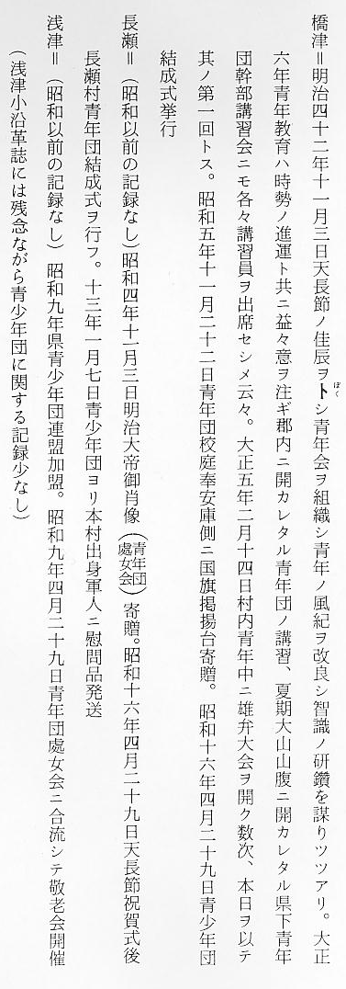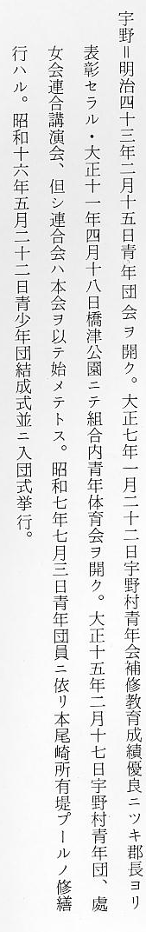
このように、各村々にわたる青年団の結成状況は断片的ながら明治時代から活動していたことがうかがえるが、戦争が激しくなるにつれて若者の姿はほとんど居なくなり、青年組織は実質的に無くなっていた。
戦後復活した青年 昭和２０年８月１５日、終戦によって戦地から続々と帰ってきた軍人、引場者、疎開者などで各村とも大巾
団 に人口がふくれ上がった。従って若者も定職のないままにしばらく家にあって農作業等に従事していたが、こうしたなかで自然に若者の寄り合いが局部的に始まり、橋津地区では「暁進会」と名ずけた青年組織が生まれ、食糧事情の悪いなかで馬ノ山の一角を借りて開墾し、甘藷を作って会運営の資金づくりをしながら文化活動を続けていた例もみられた。しかしこうした暫定的な青年組織も人口流動の激しい中で消滅して行き、地方に残った若者によって青年団の結成再建が図られるようになった。
まず国や県の動きからみればおおむね次のとおりである。
国県の青年組織結 ○昭和２０年１２月気高郡地域連合会青年団の設立が山根幸恵らによって起こされ、この動きに前後して各
成の経過 郡市に青年団組織化の運動が活発となる。
○昭和２１年４月鳥取県青年団連絡協議会が上井町青年師範学校で結成された。
○自主青年団といえども、やはり官庁依存体制から完全に別離できず、昭和２３年に文部省は青年団指導者
講習会を開き真の青年活動養成の組織づくりに力を入れると共に、青年団を自主社会教育団体として育成
した。
○昭和２４年３月三朝町において第３回全国大会を開き、（１）、日青協のありかた（２）、地方青年団のあり
かた（３）、教育委員会に対する態度（４）、グループ制の問題等について協議討論した。
○一方日本共産同盟を中心とする民主青年団は、地方青年団とその性格を区分し、独立活動を続けるため全
国大会を２４年６月上井公会堂で結成準備をもった。
○県連団は、各郡市より選出された代議員制度によって運営されていたが、３２年より各単位団の代表者に
よって運動方針その他を決定する定期大会を持った。昭和３３年までの県連団長は次のとおりである。
２１年松本奎一 ２２年本多堅固 ２３年寺谷剛 ２４年川崎重信 ２５年松本英俊
２６～２７年井田 保 ２８～３０年戸田俊己 ３１～３２年増田昭 ３３年藤原繁義
青年団活動の最も充実した時代は昭和３０年前半頃までで、わが国の経済成長に伴って若者の人口流失は度を増し、加えて農村における農業不振が一層若者の農村離脱を加速させ、従って青年団員は減少の一途をたどった。
戦後の羽合町青年 羽合町でも、昭和３６年頃から青年団不振の兆候があらわれ、３８年には実質的に自然消滅してしまった。
組織 ひとたび消滅した青年組織は教育委員会などの努力によっても容易に再建することは困難であったが、年がたつにつれ、青年の間から何とか再建したいという雰囲気が自主的に盛り上がり、昭和４１年4月松尾正成、清水勲、富田強などの発意によって「羽合勤労青年会」という組織が結成された。しかしこれは、あくまで青年団結成の過程組織であったが、この趣旨に賛同する青年男女も次第に多くなり、４２年４月羽合町青年団として発足した。
発足当時約９０名の団員を擁した青年団は、巾広い活動内容をもって各種の事業に取り組んでいたが、加入団員の人口流失、さらに青年団自体における活動目標の欠如、あるいは経済成長構造のなかで生まれる社会意識のひずみなどによって、やはり団員数の退化現象が徐々に進み、５０年度における青年団活動はようやくその命脈を保っているに過ぎない。ちなみに、昭和４３年につくられた羽合町青年団則にうたわれている趣旨と目的を掲げ、将来の参考としておく。
○ 羽合町内に住む青年はここに相互の発意により自主的に集って羽合町青年団を結成し、今後ますます組織
化して行くと共に青年の地位の向上をめざして行く。
昭和４３年につ ○ 羽合町青年団は、青年団活動を自主的に運営して行くはもちろん、各人の活動を通じて社会の一員たる人
くった青年団の結 間性に目覚め、且つ自覚を高め、もって地域社会の文化の向上発展に努めると共に、あらゆる試練に耐えう
成目標 る精神力と行動力を深め、豊かな想像力と正義思想を持った人間像を形成して行き、倫理感あふれる健全な
青年一人一人をつくり上げていくことを目的とする。

